Уважаемые родители!!!
Мы пока продолжаем находится дома на карантине и много времени проводить вместе дома. Предлагаю вам продолжить наше общение в таком виде. Вы можете проявить себя осознанными, внимательными и понимающими родителями. Вы можете стать для ваших детей источником вдохновения на новые, интересные дела, партнёром, другом и союзником в их детском мире. Сделать это не так сложно, как вам может показаться. Самое главное, принять это решение. Эмоции радости от совместного проживания текущей ситуации вместе со своим самым близким человеком на свете — ребёнком!
Рисование «Красивая тележка»
Цель. Продолжать формировать умение изображать предмет, состоящий из нескольких частей прямоугольной и круглой формы. Упражнять в рисовании и закрашивании красками. Поощрять умение выбирать краску по своему вкусу; дополнять рисунок деталями, подходящими по содержанию к главному изображению. Развивать инициативу, воображение.
Материалы: гуашь красного цвета, 1/2 альбомного листа, банки с водой, кисти, салфетки,
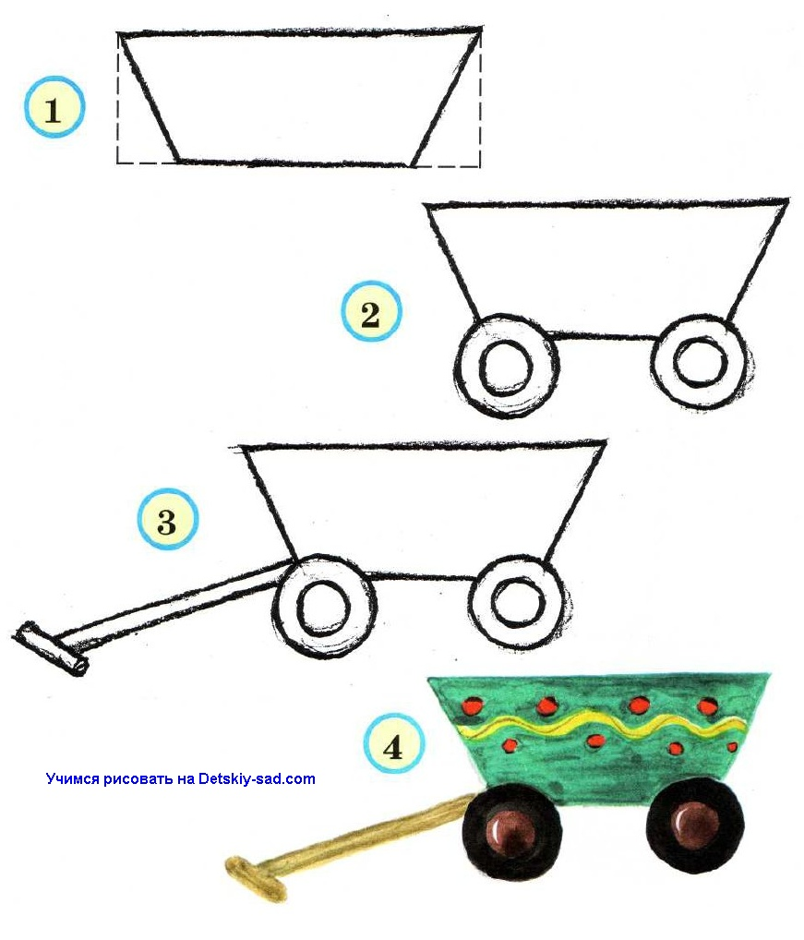
Лепка. «Цыплёнок гуляет»
Цель. Продолжать формировать умение лепить предметы, состоящие из двух частей знакомой формы, передавая форму и величину частей. Учить изображать детали (клюв) приемом прищипывания. Вызывать положительный эмоциональный отклик на общий результат.
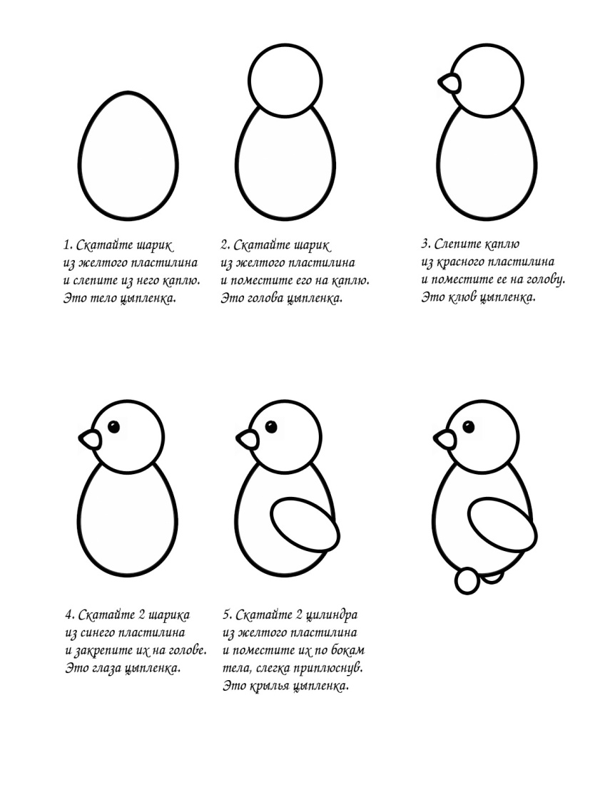
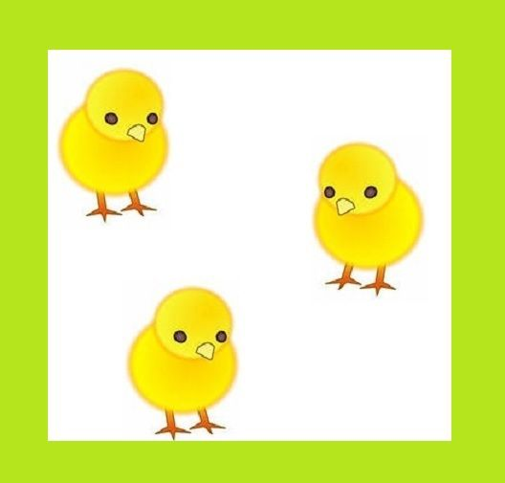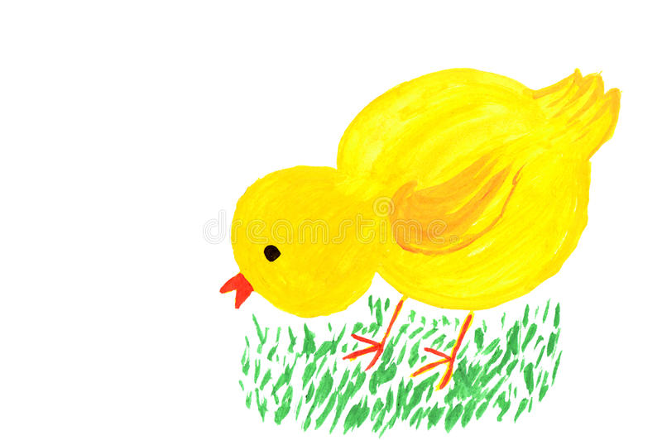

Буду ждать фотографий с работами детей. Заранее вам благодарна если пришлёте фото с работами детей. Очень, очень жду.

Конструирование
Конструктивная деятельность очень важна для развития дошкольника. Она совершенствует мелкую моторику — движения рук становятся быстрыми и ловкими. Создание построек и поделок формирует у ребёнка самостоятельность, стремление к достижению цели, креативность, воспитывает эстетические чувства. В процессе конструирования малыш получает важный опыт исследовательского поведения.
конструирование из строительных материалов (деталей различной геометрической формы: кубики, кирпичики, бруски, пластины, цилиндры, арки) и конструктора «Лего».
В этом возрасте уже можно начинать использовать простейшие схемы, подробно объясняя их дошкольниками.
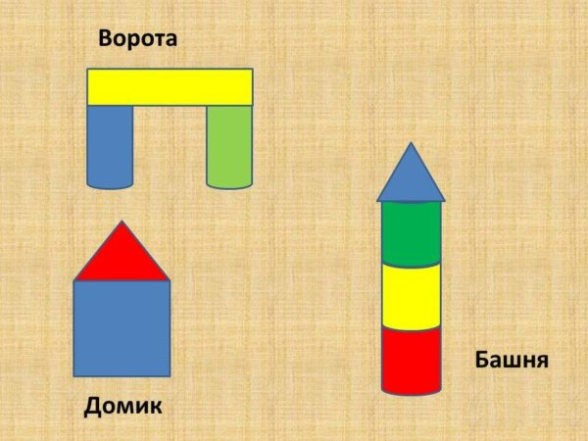

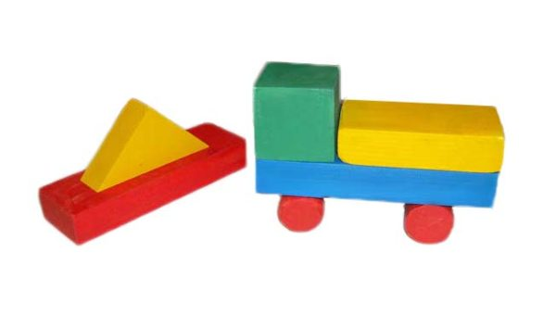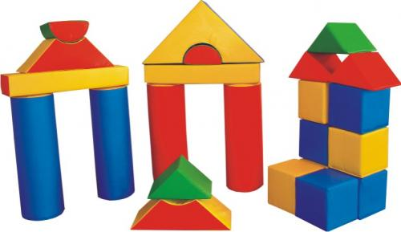
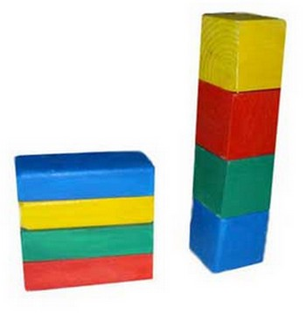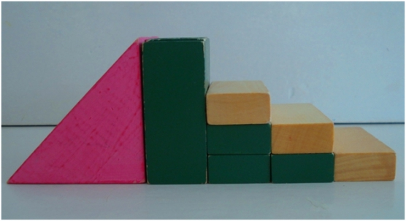

Лего-конструирование
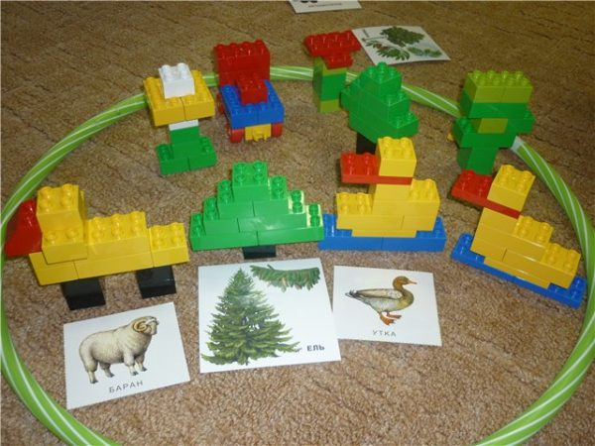

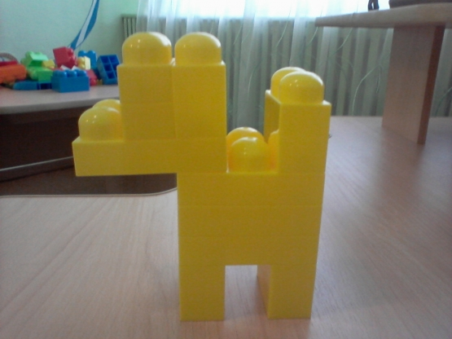
Конструирование из бумаги – оригами.
